Карточка рыболовного участка № 32

Административно-территориальный район, город | Великошишовская с/а, администрации г. Шахтерск, с. Великая Шишовка, в пределах н.п.
Карта-схема расположения водного объекта | 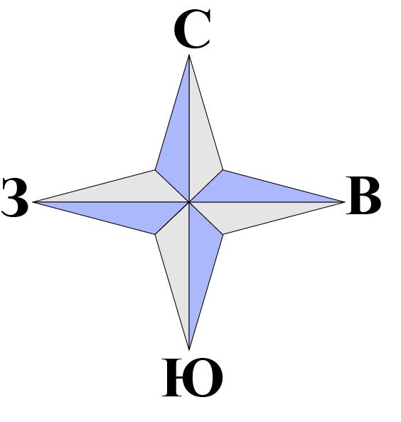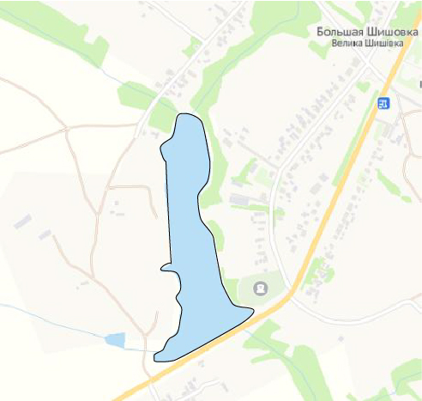  32
Наименование рыболовного участка, его местоположение | Пруд объёмом 127,15 тыс. м³ расположенный на б. Большая Шишовка, б. р .Крынка
Площадь рыболовного участка (длина, если рыболовный участок расположен вдоль русла реки) | Площадь 6,8 га
Цель использования рыболовного участка (вид осуществляемого рыболовства) | Прибрежное (промысловое) рыболовство и/или любительское и спортивное рыболовство
Границы рыболовного участка, в том числе по точкам, указанным в географических координатах | Описание последовательного соединения точек: от точки 1 до точки 24, от точки 24 до точки 1 по береговой линии водного объекта.
Географические координаты | №1: 47.968293, 38.508598  №2: 47.968300, 38.508880  №3: 47.968837, 38.509471  №4: 47.969408, 38.509516  №5: 47.969633, 38.509378  №6: 47.969756, 38.509557  №7: 47.970163, 38.508908  №8: 47.970249, 38.508853  №9: 47.970364, 38.509183  №10: 47.972721, 38.509021  №11: 47.973056, 38.508837  №12: 47.973392, 38.509454 | №13: 47.973818, 38.509463  №14: 47.973940, 38.509807  №15: 47.973688, 38.510289  №16: 47.972571, 38.510595  №17: 47.971982, 38.510072  №18: 47.971174, 38.510371  №19: 47.971158, 38.510546  №20: 47.969796, 38.511054  №21: 47.969381, 38.511483  №22: 47.969204, 38.512064  №23: 47.968065, 38.509213  №24: 47.968084, 38.508687
Каталоговый номер водного объекта | № 7

